# Evaluación final de construcción de software



## Equipo de desarrollo

| Integrante | Apellidos y nombres de los integrantes del equipo de desarrollo (ordenado alfabéticamente) |
| --- | --- |
| 1 | Capacoila Apolinario Jhon Carlos |
| 2 | Pimentel Palomino Hugo Walter Vicente |
| 3 | Ricaldi Mendez Jhordan |
| 4 | Hinostroza Mancco Jhosep |
| 5 | Toribio Palacios Luis Enrique |
| 6 | Ramos Pérez Gian Carlos |

## Ítem uno

Historia de usuario detallada: HU002.

| Identificador | HU002 |
| --- | --- |
| Nombre | Editar Asignaturas |
| Descripción[1] | Como docente, quiero editar los datos de una asignatura con la finalidad de actualizar el catálogo. |
| Puntos de historia (días ideales) | 0.5 |
| Criterios de aceptación |  |
| 1 | Al editar una asignatura se debe informar si el proceso se realizó con éxito o no. |
| 2 | Al editar una asignatura no debe tener el mismo nombre e informar que el proceso no se realizó con éxito. |
| 3 | El campo Asignatura no debe estar vacío. |

### Revisión

| Criterio | Comentario | Realizado por | Solucionado |
| --- | --- | --- | --- |
| Completo | Conforme | Jhon | ✓ |
| Consistente | Conforme | Jhordan | ✓ |
| Negociable | Conforme | Hugo | ✓ |
| Valiosa | Conforme | Luis | ✓ |
| Estimable | Conforme | Jhon | ✓ |
| Pequeña | Conforme | Jhordan | ✓ |
| Comprobable | Conforme | Hugo | ✓ |

Wireframe para la historia de usuario: HU002[2].

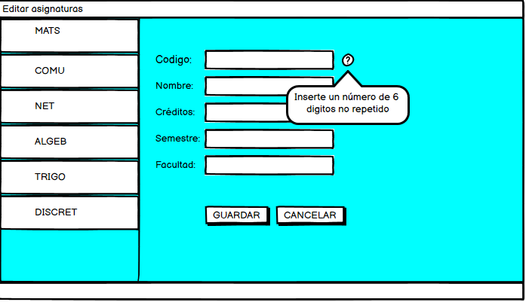

1. Como [rol], quiero [descripción de la funcionalidad] para poder [beneficio o descripción de la consecuencia].  
   Yo como un [rol], necesito [descripción de la funcionalidad], con la finalidad de [beneficio o descripción de la consecuencia].
2. Para los wireframe de cada historia de usuario puede utilizar: Lucichart, Balsamiq, Adobe xd, Pencil, etc.